# **13 лаба HT-COM-DLL**

### --- что спрашивает по лабе

**\*читаем лабу 12 про com объекты**

По теории ничего особо, просто запустить.

### Гайд:

1. Собрать OS13_HTCOM(dll) в x64/debug появится .dll



1. Собрать OS13_HTCOM_LIB(lib) в x64/debug появится .lib
2. Собрать все остальные проекты (дальше работаем с консолью)
3. 5 консолей открыть ( в вижле средства-командная строка-командная строка разработчика )

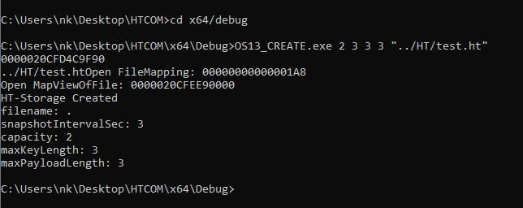



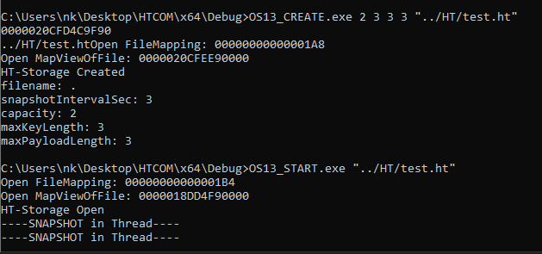



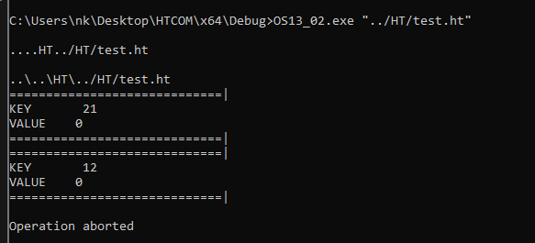

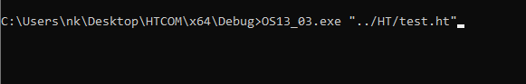



1. Запускаем 2 create.exe с разными именами файлов и стартим их

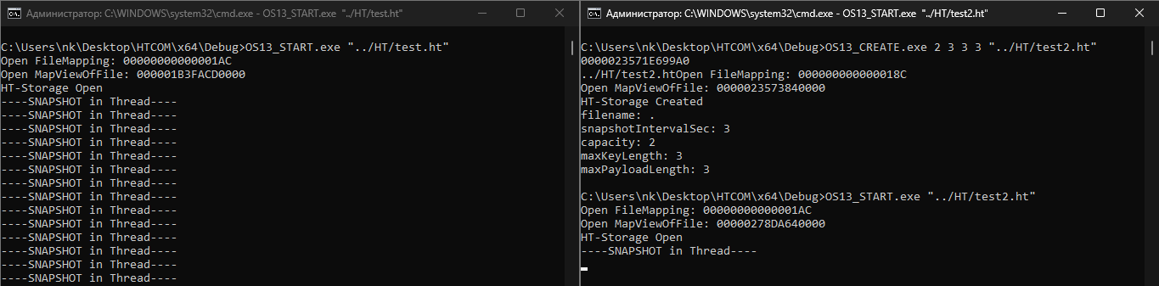

1. Запускаем OS13_STOP.exe и останавливаем 2 разные хеш таблицы указывая путь к файлу

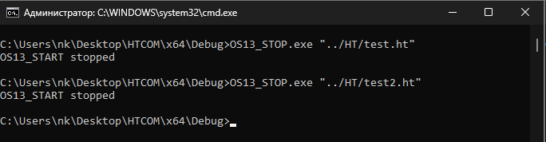

### Описание кода:

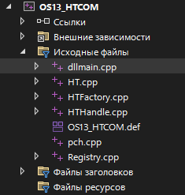

**OS13_HTCOM** - Dll библиотека (COM сервер) которая реализует COM компонент хеш таблицы. Регистрируем dll в реестре.

***OS13_HTCOM.def* -** функции которые экспортирует длл наша

***Dllmain.cpp*** - также как в прошлой лабе

***Ht.cpp*** – функционал хеш таблицы + реализует COM компонент OS13_HTCOM который содержит реализацию интерфейса IUnknow: queryinterface,addref,release

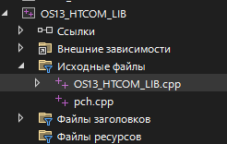

**OS13_HTCOM_LIB -**  функции статической библиотеки вызывают функции через COM интерфейс COM компонента OS13_HTCOM

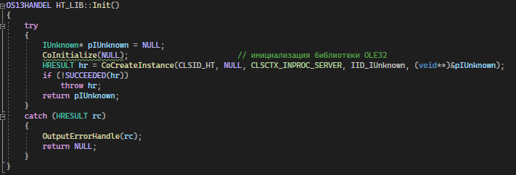

CoCreateInstance передаем clsid класса который хотим получить (HT), тип сервера (INPROC), указатель на интерфейс который нам вернется (pIUnknown) и потом взаимодействуем с функциями ХЕШ ТАБЛИЦЫ через указатели на интерфейс их методов.

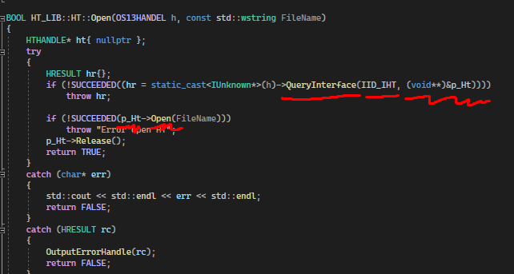

**Create, start, 02(insert), 03(delete), 04(update+get), STOP(остановка хеш таблицы по имени)**

Все точно также как в 3 лабе, только тут уже используется lib библиотека OS13_HTCOM_LIB и через которую мы уже работает с хеш таблицей. (вызываем create, она вызывает init() из библиотеки, где передается clsid, наша dll загружается в память и так мы работаем с методами которые в dll через интерфейсы..)





### Задания:

1. ***Используйте результаты лабораторных работ 10 – 12***.

**Задание 01.Windows**

1. Разработайте приложение **OS13_HTCOM.**
2. Приложение **OS13_HTCOM** представляет собой DLL-библиотеку (**OS13_HTCOM.dll**), реализующую COM-компонент **OS13**.
3. Самостоятельно спроектируйте и реализуйте COM-интерфейсы компонента **OS13_HTCOM** таким образом, чтобы он служил основой для реализации статической библиотеки **OS13_HTCOM.lib,** которая бы обеспечивала **HT API** (лабораторная работа 10).

**Задание 02.Windows**

1. Разработайте статическую библиотеку **OS13_HTCOM.lib,** реализующую интерфейс **HT API** (лабораторная работа 10).
2. Функции **OS13_HTCOM.lib** должны вызывать функции COM-интерфейсов компонента **OS13_HTCOM**.
3. Допускается (в случае необходимости) расширение (добавление функций, структур данных) интерфейса **HT API.**

**Задание 03.Windows**

1. Разработайте приложение **OS13_CREATE**, которое функционально идентично приложению  **OS11_CREATE**, разработанному в лабораторной 11, но использующее библиотеку **OS13_HTCOM.lib.**
2. Разработайте приложение **OS13_START**, которое функционально идентично приложению  **OS11_START**, разработанному в лабораторной 11, но использующее библиотеку **OS13_HTCOM.lib.**
3. Разработайте приложение **OS13_STOP** (использует библиотеку **OS13_HTCOM.lib**), которое выполняет snapshot и останавливает доступ прикладных приложений к HT-хранилищу.

**Задание 04.Windows**

1. Разработайте приложение **OS_0402** функционально аналогичное приложению **OS11_02** (лабораторная 11), но использующее библиотеку **OS13_HTCOM.lib.**
2. Разработайте приложение **OS_0403** функционально аналогичное приложению **OS11_03** (лабораторная 11), но использующее библиотеку **OS13_HTCOM.lib.**
3. Разработайте приложение **OS_0404** функционально аналогичное приложению **OS11_04** (лабораторная 11), но использующее библиотеку **OS13_HTCOM.lib.**

**Задание 05.Windows**

1. С помощью **OS13_CREATE** создайте приложение, со следующими параметрами **snapshotinterval=3,**

**capacity=2000, maxkeylength=4, maxdatalength = 4**

1. Запустите приложение **OS13_START.**
2. Запустите приложения: **OS13_0402, OS13_0403, OS11_0404.**
3. Продемонстрируйте работоспособность программной системы (см. рисунок).
4. Запустите приложение **OS13_STOP.**

